Informe Entrega 2 Proyecto Bases de Datos

Integrantes: | Pedro Rojas, Dylan Barahona, Joaquín Abarzúa, Alejandro Arias, Cristian San Martín
Grupo: | Team Mish

  - Introducción a la entrega 2

En el presente informe, se presenta la entrega 2 del proyecto de Bases de Datos, el cual consiste en realizar los siguientes procedimientos:
- Aplicación de 1FN, 2FN y 3FN, o descentralización si aplica
- Modelo relacional de la primera entrega a modelo físico
- Reglas y lógica de negocio (Triggers y procedimiento almacenado)
- SQL: Consultas de negocio e implementación
- Poblamiento de la base de datos y uso de datos
- SP y Triggers
- Construcción de una aplicación en BD: Solución web que muestre datos a través del protocolo HTTP

Para lograr todos estos procedimientos es necesario reutilizar los modelos E-R y relacional presentados en la entrega 1.

  - Modelo E-R y Relacional

Para comenzar a realizar los procedimientos requeridos para la entrega 2, se realizará un recordatorio del modelo E-R y relacional el cual se tiene, además de eso se solucionarán errores los cuales llegaron por parte de retroalimentación del cliente.
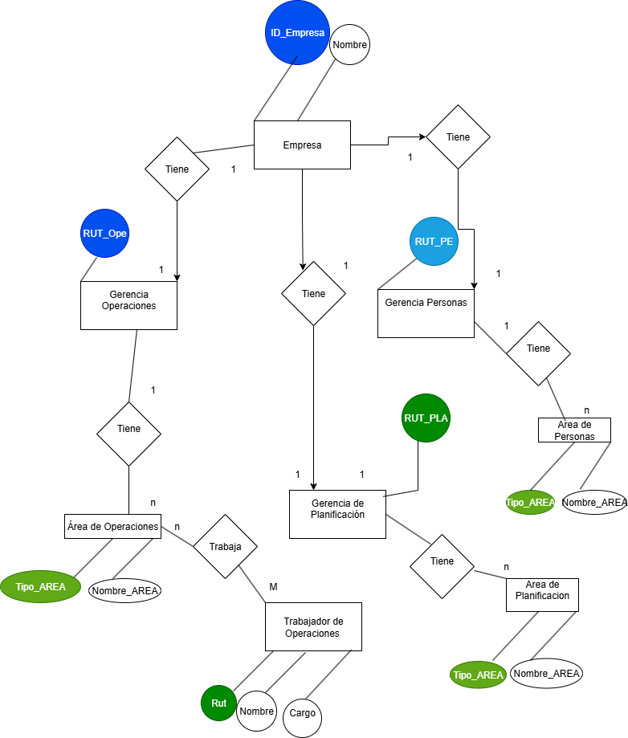Figura 1: Modelo E-R

En este caso, para el modelo E-R no existió ningún error y se encuentra correctamente representado, a continuación, se presentará el modelo relacional:
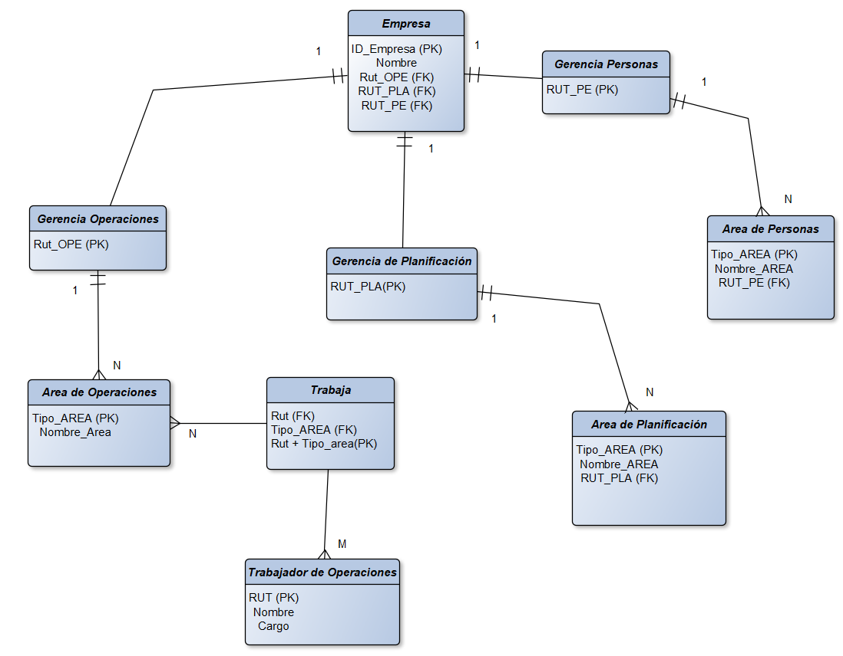Figura 2: Modelo relacional
En el caso del modelo relacional se detectó dos errores por parte del cliente, el primero es que entre Gerencia de Operaciones y Área de Operaciones existe una relación 1:N por lo tanto el Rut_OPE debería aparecer cómo foránea en Área de Operaciones cosa que no ocurre.

El otro error detectado por el cliente es en la tabla intermedia “trabaja”, en este caso es correcto colocar la foráneas como una PK compuesta, sin embargo, no se deben colocar las FK de forma separada, por lo tanto, se deben eliminar las foráneas, realizando los ajustes proporcionados por el cliente se tiene el siguiente modelo relacional el cual sería correcto:
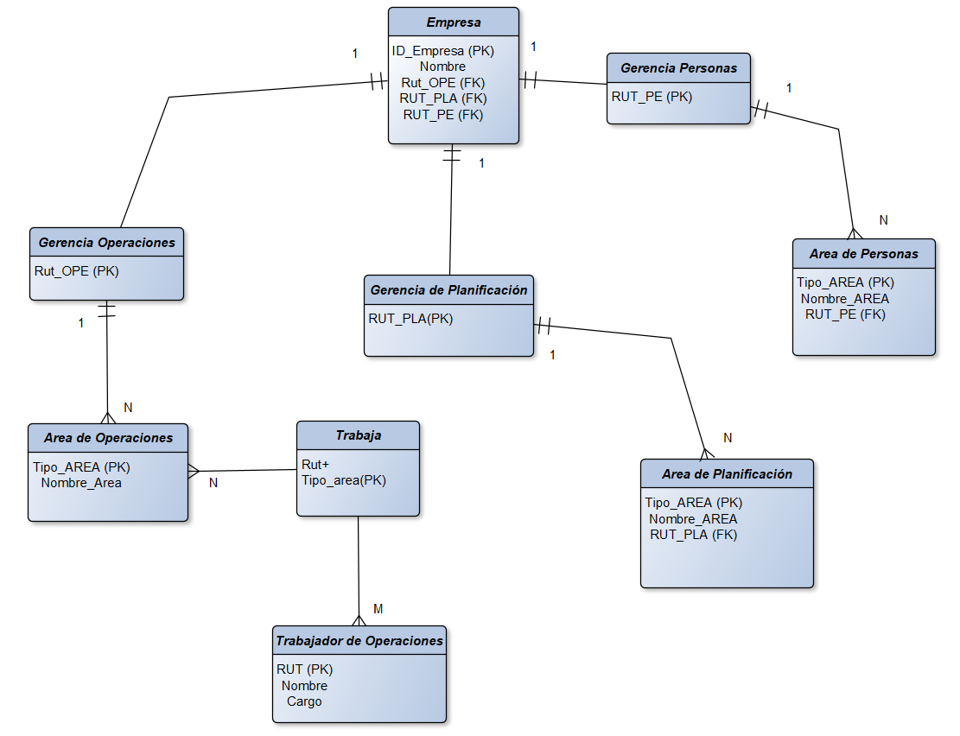Figura 3: Modelo relacional corregido

Con esto se tendría el nuevo modelo relacional el cual incluye el RUT_OPE como FK además de la eliminación de las FK en la tabla de trabaja.

  - 1FN, 2FN y 3FN y Traducción Modelo Relacional

Teniendo el modelo relacional corregido, es necesario transformar cada una de las tablas que se encuentran en el modelo a sus formas normales, en este caso se tiene la primera forma normal, segunda forma normal y por último la tercera forma normal.
Primero se empezará con la tabla Empresa:
La tabla ya cumple con la primera forma normal pues todos los atributos son atómicos y hay clave primaria definida. También se cumple la segunda forma normal pues la clave primaria ID_EMPRESA es simple, y no existen dependencias parciales, (no hay subconjunto de la clave que determine otros atributos). En el caso de tercera forma normal se buscan eliminar dependencias transitivas, en este caso, si se considera que los RUT de las gerencias son únicos y el ID de la empresa es único, no existe dependencia transitiva porque los atributos no residen en Empresa.
Por lo tanto, se considera que, si los RUT son únicos, el nombre y el id entonces empresa está en tercera forma normal y se codificaría de la siguiente manera en SQL:
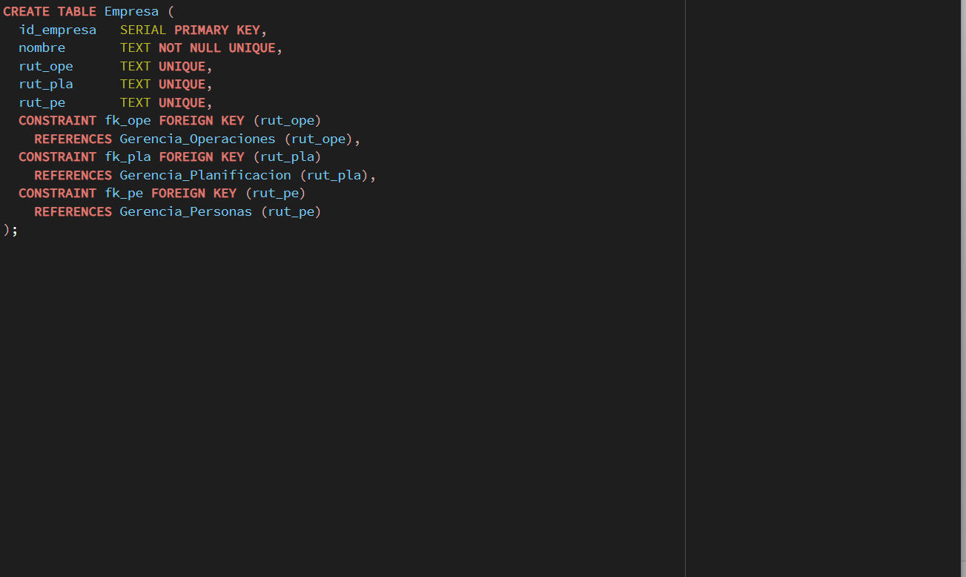Figura 4: Tabla Empresa en 3FN y codificación SQL

Ahora se realizará el análisis de la tabla Gerencia Operaciones:
- Se cumple 1FN, todos los atributos son atómicos
- La clave primaria es simple, no hay dependencias parciales, por lo que se cumple 2FN
- No hay atributos no clave, así que no pueden existir dependencias transitivas, se cumple 3FN

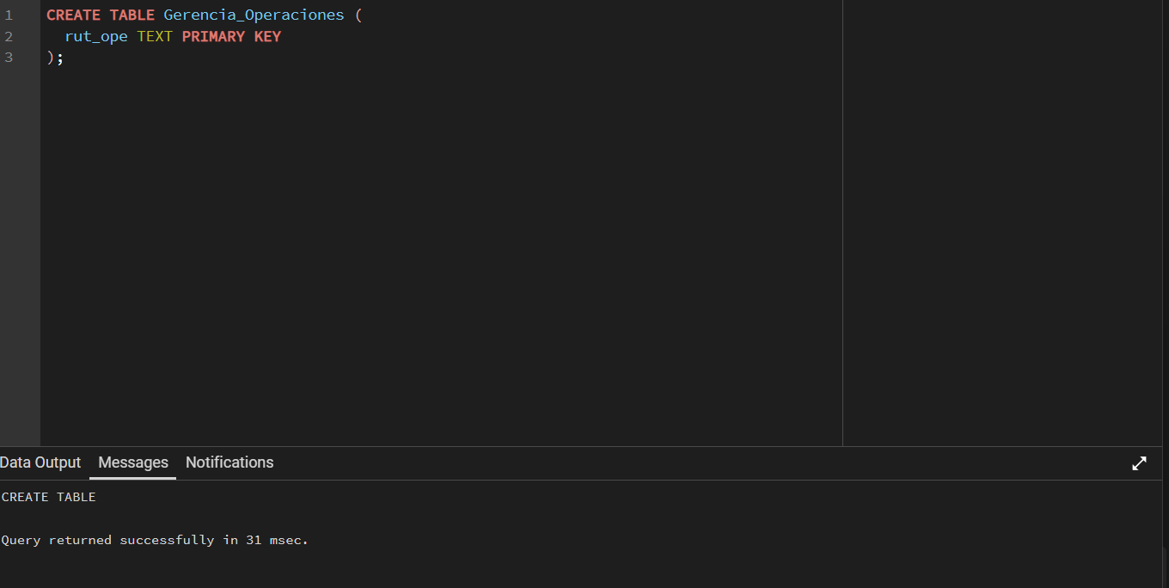Figura 5: Tabla Gerencia_Operaciones en 3FN y codificación SQL
Note que, para las gerencias que quedan también son claves únicas que se encuentran en una relación 1:1, por lo tanto, cumplen el mismo principio que Gerencia de Operaciones, por lo cual también cumplen de forma automática hasta 3FN, de esta forma se presenta el código SQL de traducción:
Gerencia de Planificación:
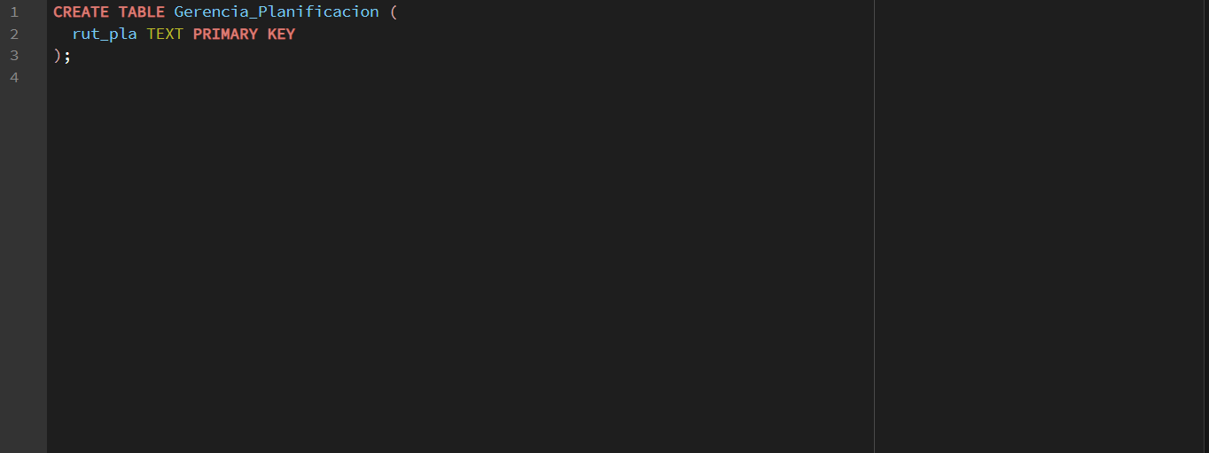 Figura 6: Tabla Gerencia de Planificación en 3FN y codificación SQL
Gerencia de Personas:
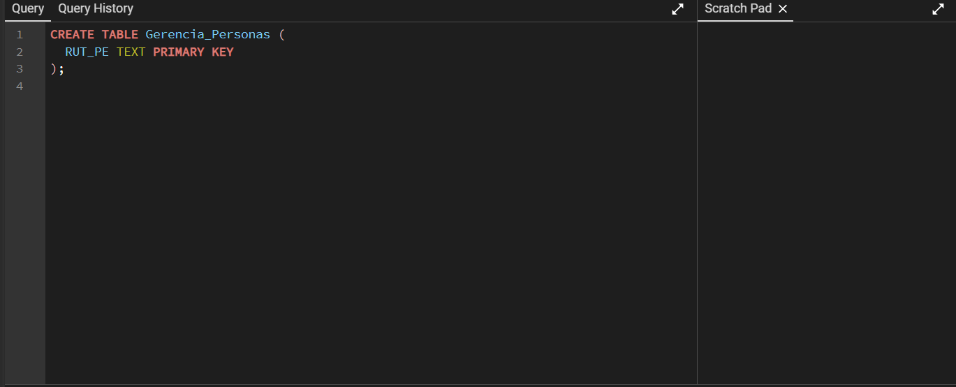Figura 7: Tabla Gerencia de Planificación en 3FN y codificación SQL

Ahora se realizará el análisis para Área de Operaciones:
Se cumple 1FN, atributos atómicos sin repetición.
No se cumple 2FN ya que Tipo_AREA -> Nombre_AREA, entonces hay una dependencia parcial, porque Tipo_AREA es parte de la clave y determina otro atributo Nombre_AREA, por lo tanto, para arreglarlo generamos una tabla nueva que nos ayude a definir el tipo de área y su nombre, así se quita la dependencia parcial, tal como se muestra en la traducción SQL:
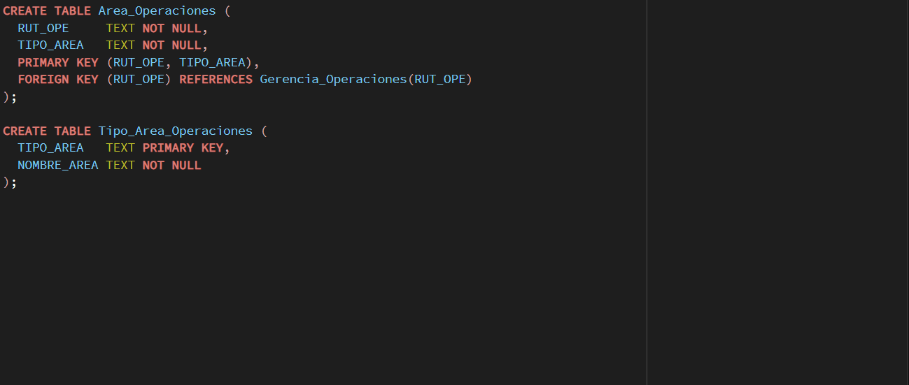Figura 8: Tabla Área de Operaciones en 3FN y codificación SQL
Luego de esto se cumple 3FN no hay dependencias transitivas.

Note que, todas las áreas siguen el mismo principio de Área de Operaciones por lo cual todas cumplen 1FN, sin embargo, para 2FN existe dependencia entre el tipo de área y el nombre, por lo cual es necesario realizar el mismo procedimiento para los tipos de área restante que sería el de planificación y personas, por lo cual se tiene lo siguiente:
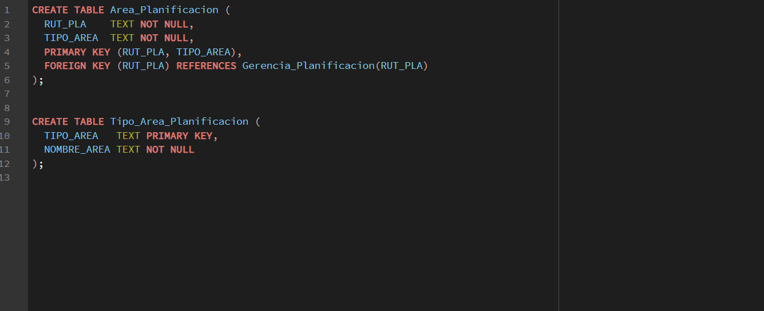Figura 9: Área de Planificación en 3FN y codificación SQL
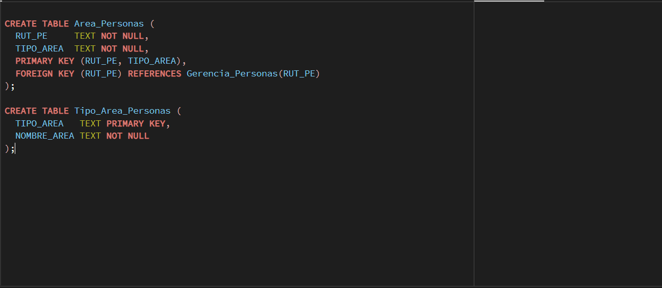Figura 10: Área de personas en 3FN y codificación SQL

Ahora se realizará el análisis de Trabaja:
Se cumple todas las formas normales, todos los atributos son atómicos, la PK es compuesta y no existen dependencias parciales, no hay atributos no-claves ni dependencias transitivas.
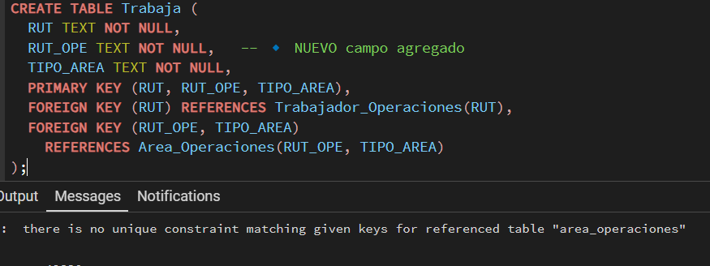Figura 11: Trabaja en 3FN y codificación SQL
Note que para Trabaja es necesario agregar el RUT_OPE sino se obtiene el error de PostgreSQL el cual aparece abajo, esto se debe a que para hacer referencia a las llaves de área de operaciones se necesita de una llave compuesta, con esto se soluciona.
Por último, se analiza trabajador de operaciones, el cual también ya se encuentra en 3FN, los atributos son atómicos, no existen dependencias parciales, ni tampoco hay atributos no-claves ni dependencias transitivas:
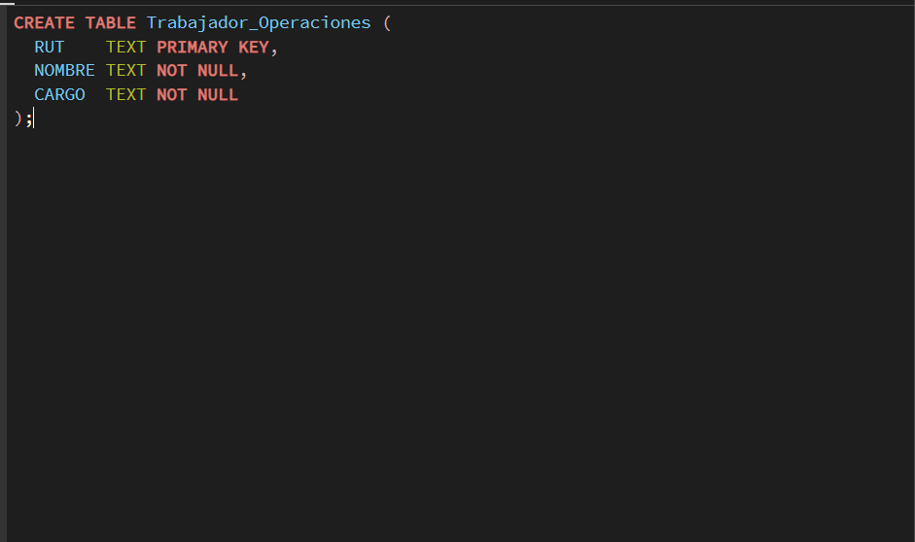Figura 12: Trabajador Operaciones en 3FN y codificación SQL
Finalmente se crea un código único para generar todas las tablas necesarias con las normalizaciones según corresponde:
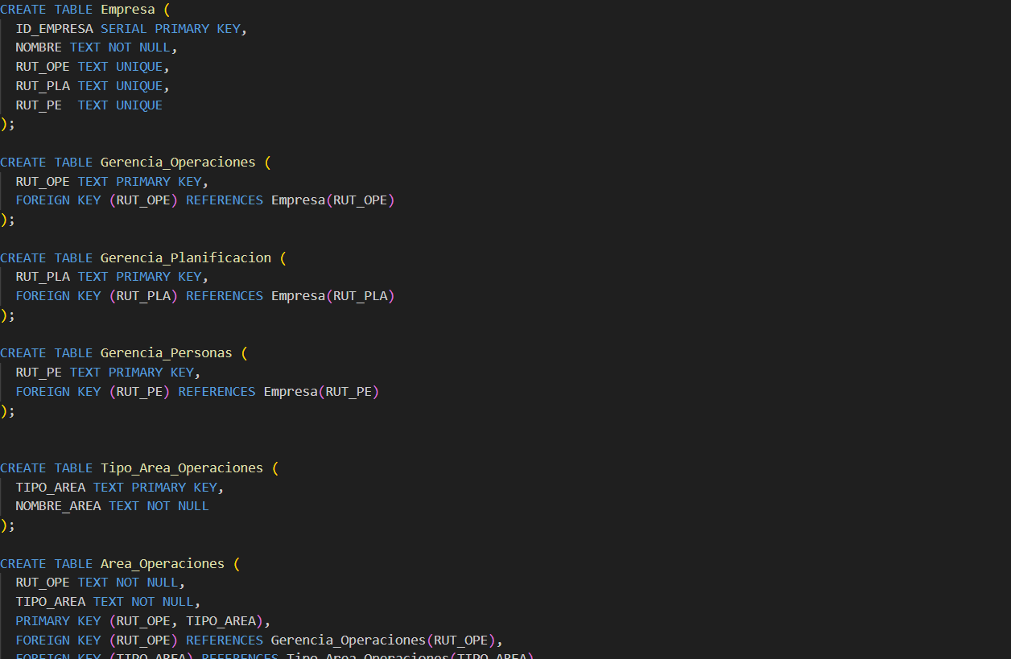Figura 13: Una parte del código para generar las tablas
Este código estará junto con el informe para su prueba que es lo que viene a continuación.

  - Poblamiento de la Base de Datos

Lo primero que se realizara es poblar la tabla Empresa y las gerencias, para ello se utilizará los comandos SQL que se muestran en la figura:
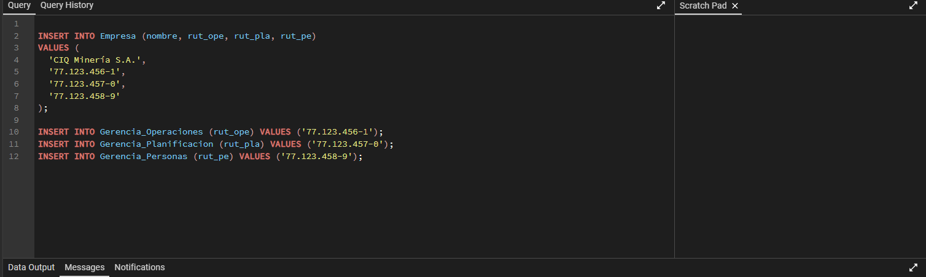Figura 14: Poblando la tabla de Empresa y las Gerencias
Ahora lo que se realizará es poblar algunos tipos de áreas de operaciones los cuales después se podrán relacionar con el área de operación, además se agregarán trabajadores dentro de las áreas como se muestra a continuación:
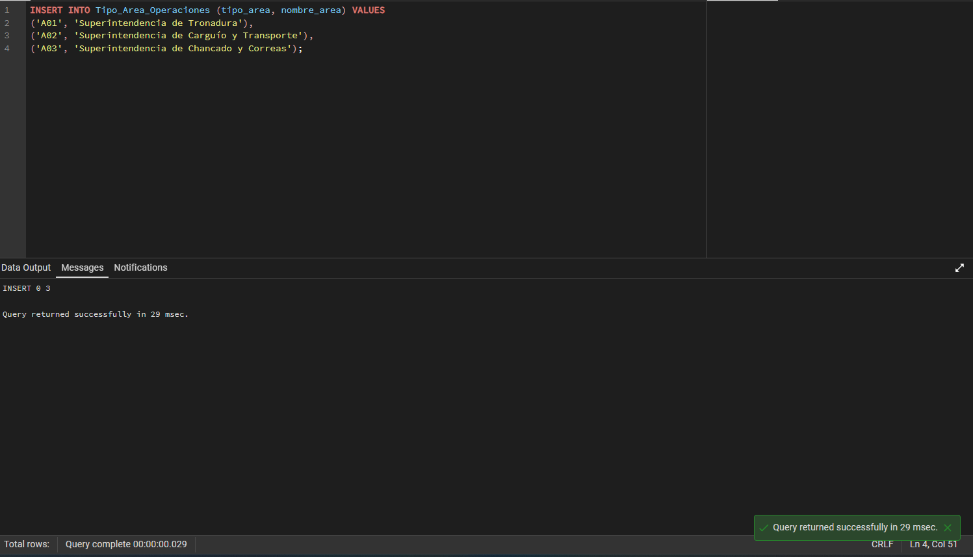Figura 15: Agregando áreas de operaciones

Ahora se agregan los rut de las áreas:
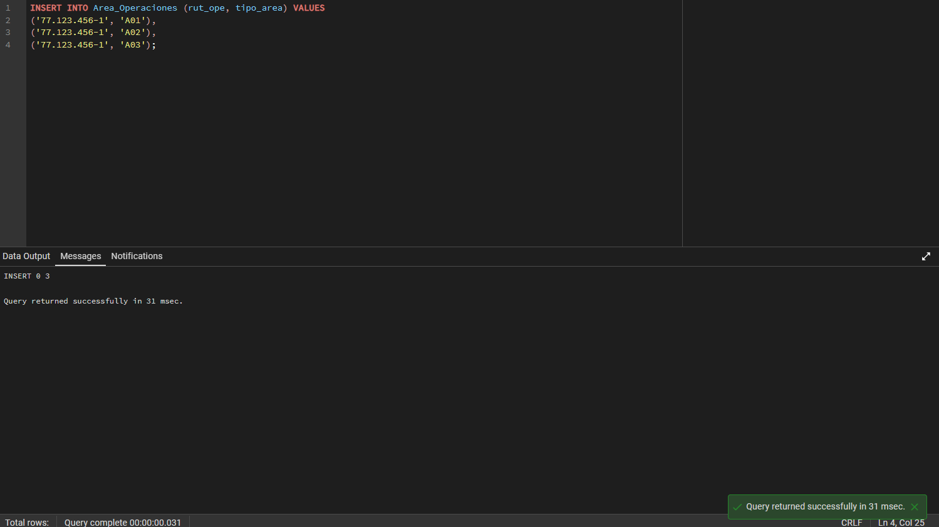Figura 16: Agregando áreas de operaciones
Se agregan trabajadores y se asignan a su cargo:
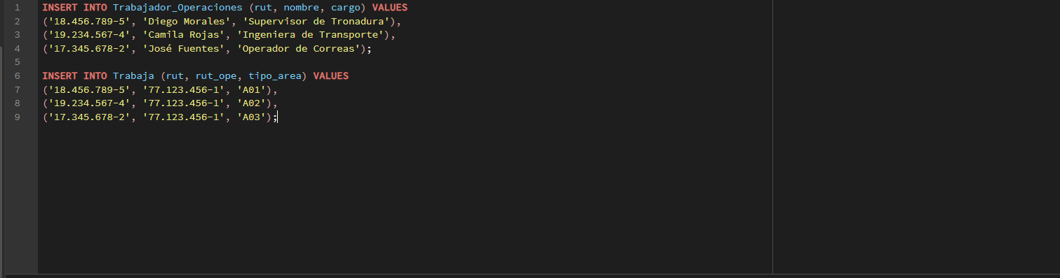Figura 17: Agregando trabajadores
Luego de esto es necesario ir poblando las distintas gerencias y sus distintivas áreas, a continuación, se presenta el código utilizado para ello:
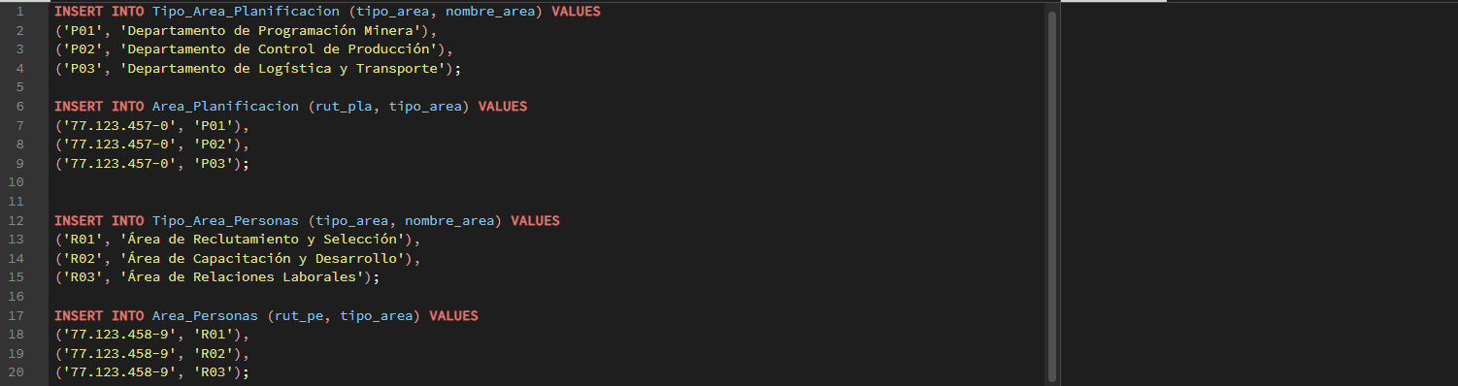Figura 18: Poblando las áreas faltantes
Con esto ya se tiene el código completo para realizar el poblamiento de la Base de Datos, el cual se pondrá a disposición para llegar y copiar, y de esta forma poder poblar la Base de Datos.
Es importante recalcar que en la fase final del código del poblamiento se agregaron más trabajadores tal y como se presenta en la siguiente figura:
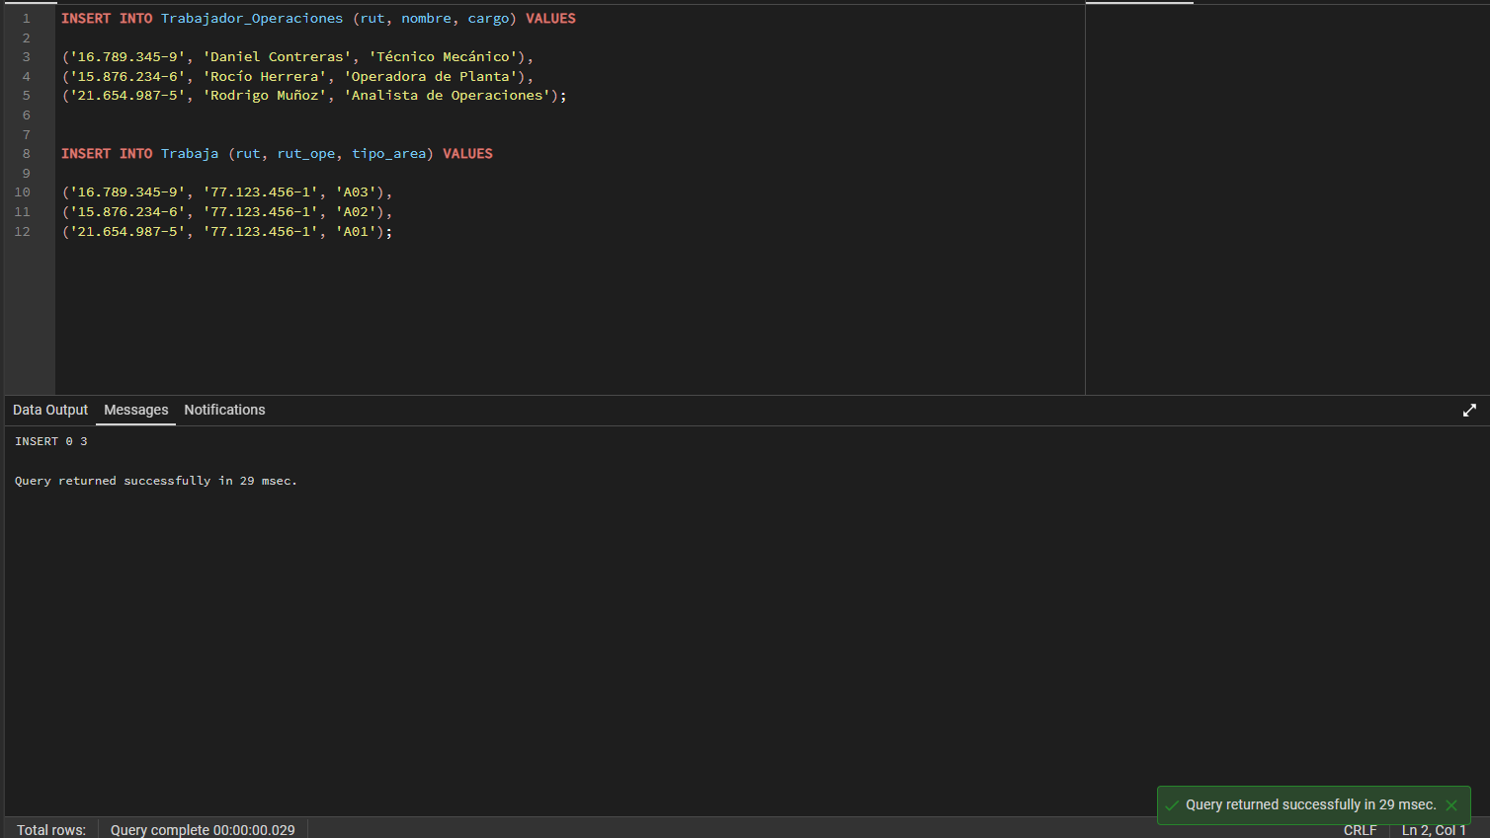Figura 19: Trabajadores nuevos
Con esto se finaliza de poblar la Base de Datos.

  - Prueba de la Base de Datos SQL

En esta sección se realizarán 3 consultas SQL, considerando lógica de negocio para probar la base de datos:
- Obtener los nombres de los trabajadores que pertenecen a la “Superintendencia de Carguío y Transporte”
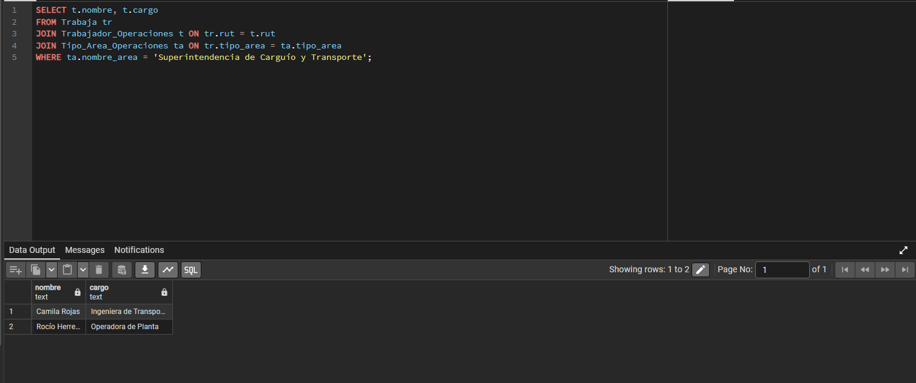Figura 20: Consulta SQL 1

- Contar cuántos trabajadores hay por tipo de área:
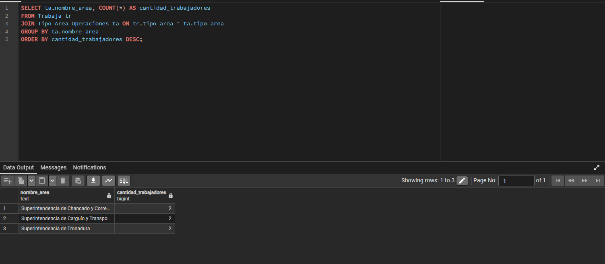Figura 21: Consulta SQL 2

Mostrar todos los trabajadores con su nombre, Rut y cargo:
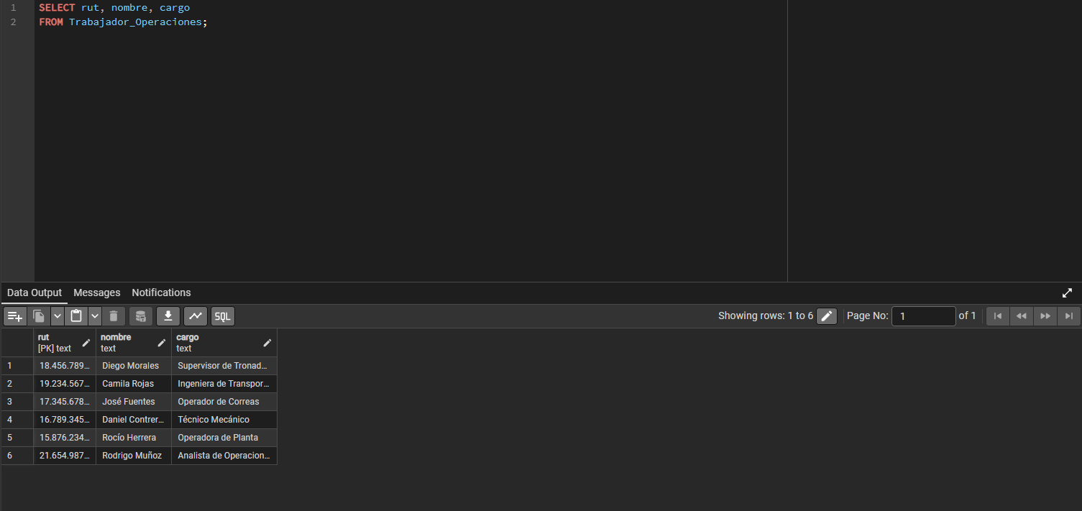Figura 22: Consulta SQL 3

  - Triggers y SP

Para la base de datos se exige mínimo 1 trigger y 1 SP (Stored Procedures) el cual funcione y se ajuste al modelo de negocios.
En este caso el Stored Procedure que se decidió hacer es uno que agregue un nuevo trabajador y se asigne a un área dentro de la Base de Datos, para ello se tiene el siguiente código en SQL:
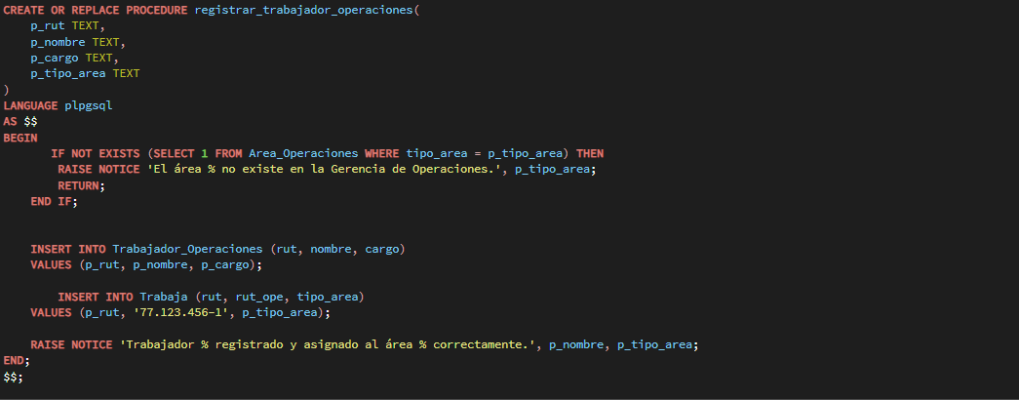Figura 23: Stored Procedure
Ahora se tiene una “función” la cual permite agregar un trabajador con su Rut, nombre, su cargo y en qué área está trabajando, además el SP se asegura de que el área exista si existe entonces se introduce la información.
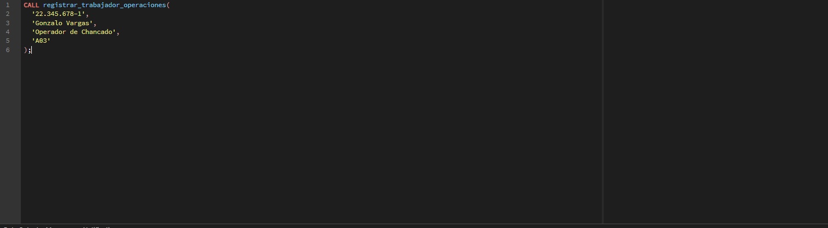
Figura 24: Agregando datos al SP
Note que, el SP funciona correctamente, pues se ha agregado el trabajador, como se muestra en la siguiente consulta SQL:
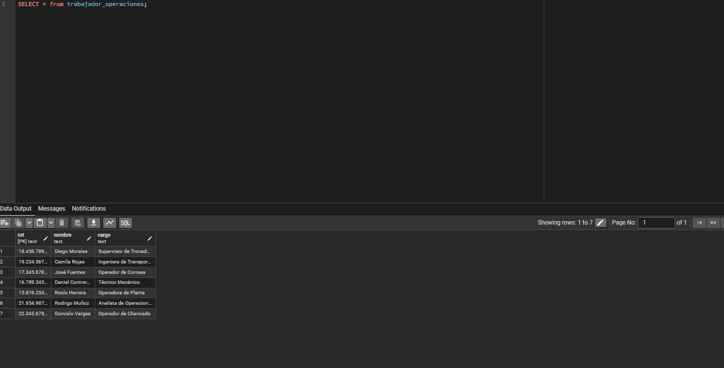Figura 25: Consulta SQL
Por lo cual el SP ha sido creado y validado correctamente, a continuación, se pide crear un trigger, para ello también se seguirá la lógica de negocios y se utilizará lo siguiente: Evitar eliminar trabajadores con asignaciones activas.
Este trigger permitirá que no se puedan borrar trabajadores los cuales se encuentran en sus respectivos cargos y activos, a continuación, se presenta:
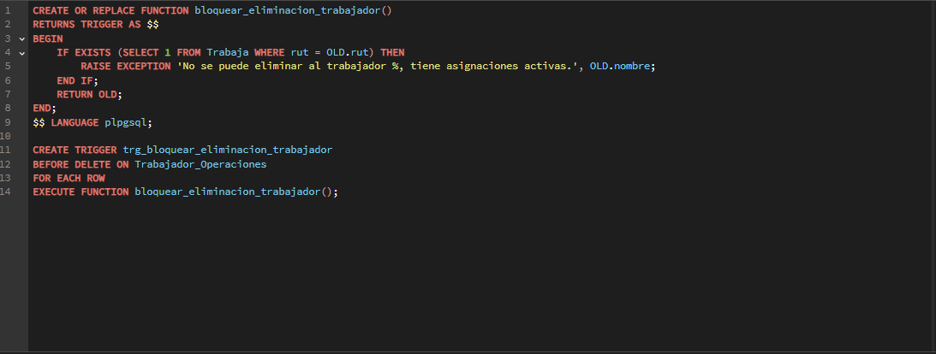Figura 26: Trigger

A continuación, se prueba el Trigger, para ello se intenta eliminar a un trabajador asignado a un área:
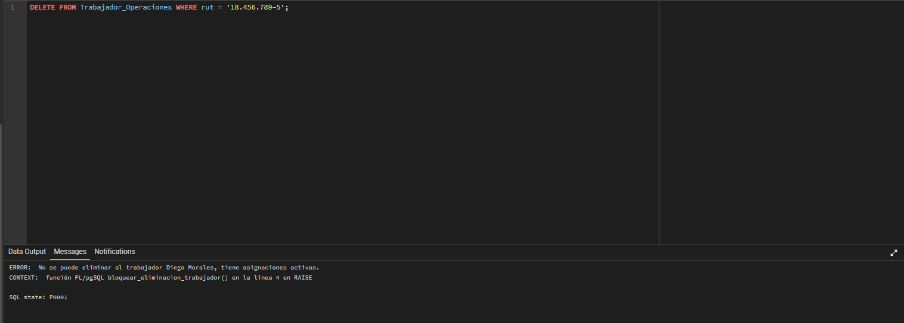Figura 27: Trigger funcionando
Con esto se tiene un SP y un Trigger para la Base de Datos los cuales resultan útiles para la lógica de negocios, además de permitir expandir aún más la Base de Datos con la asignación de nuevos trabajadores y un bloqueo ante intentos errados de eliminar información.

  - Aplicación Web
Lo último que se debe hacer con la Base de Datos es mostrarla en un entorno de protocolo HTTP a través de una página web, favor todos los pasos que se indiquen aquí se deben hacer al pie de la letra o si no será imposible conectarse a la Base de Datos.
Primero que todo dentro del archivo .zip encontrará una carpeta la cual se llama Web, dentro de esta se encuentran varios archivos:
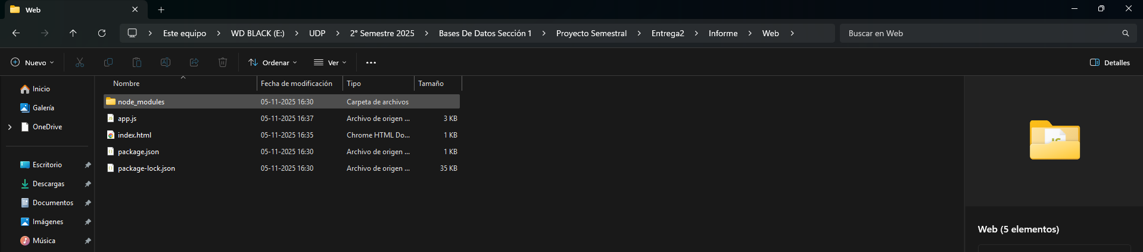Figura 28: Contenidos de carpeta web
Lo que debe realizar a continuación es montar la Base de Datos en PgAdmin4, para ello es necesario que se sepa su contraseña en PgAdmin4 (IMPORTANTE), en PgAdmin 4 debe crear una base de datos con el siguiente nombre:
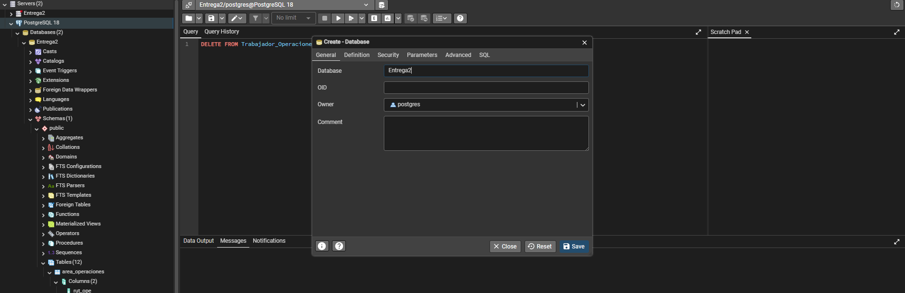Figura 29: Creando Base de Datos
Tiene que crear la base de datos dentro del contenedor PostgreSQL 18 y debe llamarla Entrega2, luego es necesario que monte la base de datos con los archivos proporcionados los cuales se encuentran dentro del archivo .zip, esta para crear las tablas, poblar las tablas, agregar los SP y Trigger, luego debe abrir con un IDE (preferiblemente Visual Studio Code), el archivo app.js dentro de ese contenedor debe buscar el siguiente bloque de código:
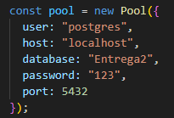
Figura 30: Bloque de comandos, importante
Note que para poder obtener la Base de Datos desde PostgreSQL es muy importante que cree la Base de Datos tal cual se explica, por último, en caso de que tenga otra contraseña favor reemplácela en donde dice password, en este caso el integrante del grupo tiene asociado la contraseña “123” para su Base de Datos, si no se siguen estos pasos correctamente no se podrá conectar a la Base de Datos.
A continuación, debe abrir CMD o Powershell dentro de la carpeta para ejecutar Node (Importante tenga instalado Node.js en su última versión)
Y debe escribir node app.js, si todo sale bien, recibirá un mensaje de que el servidor está corriendo correctamente:
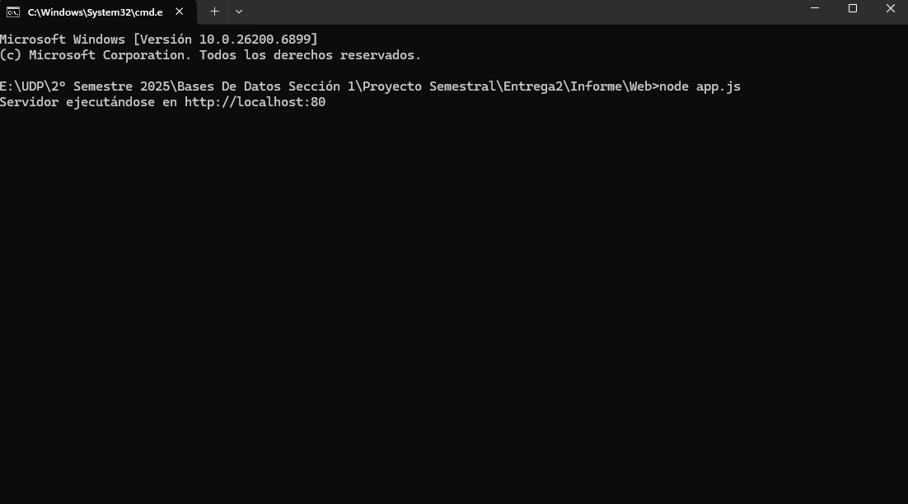Figura 31: Página funcionando

Dentro de la página puede observar que el ítem más relevante es probar la conexión a la Base de Datos.
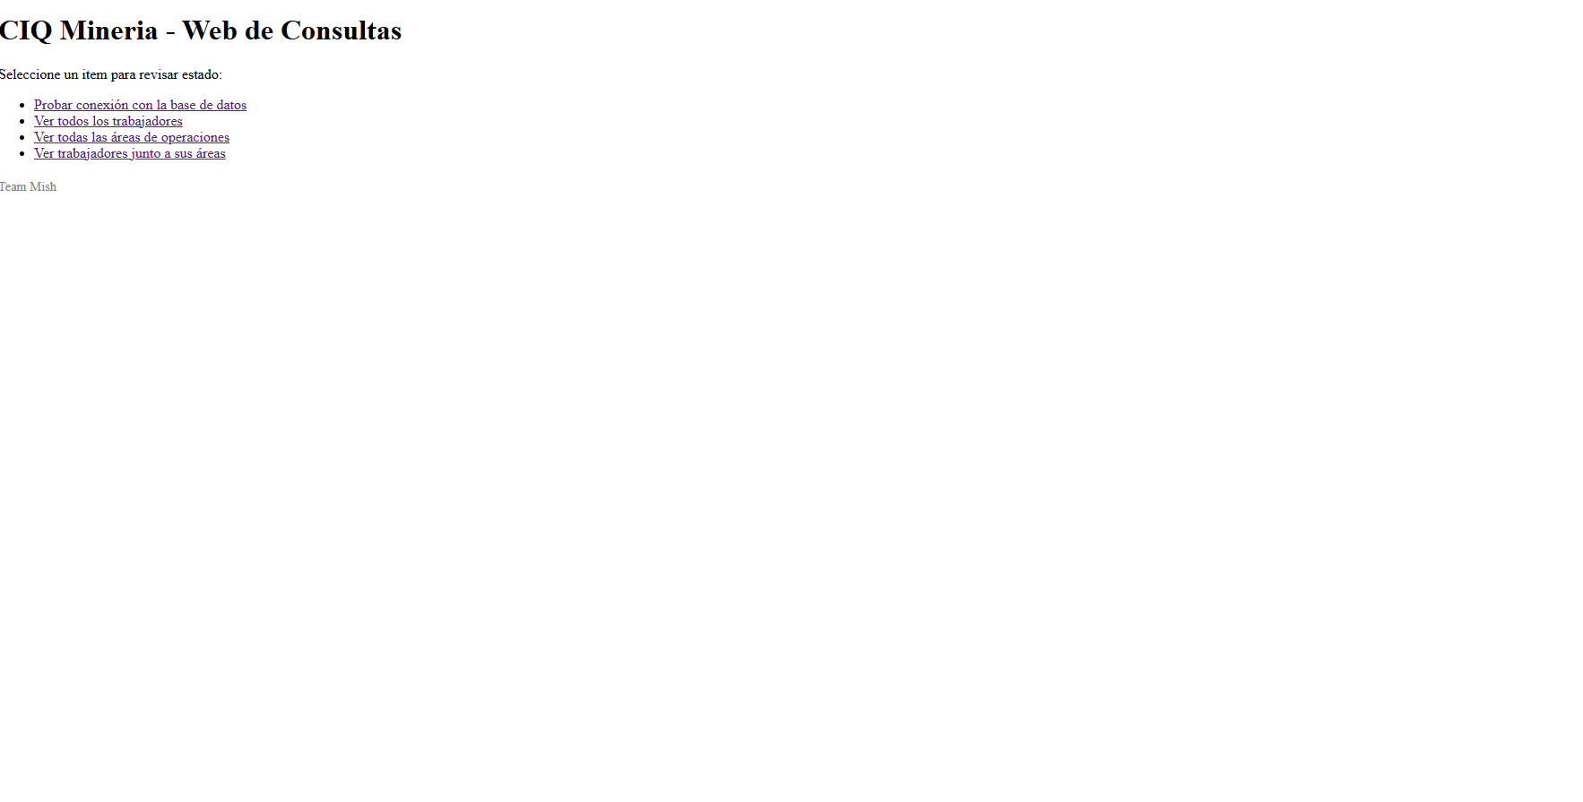Figura 32: Página de la Base de Datos
Debe probar la conexión con la base de datos antes de poder ver cualquiera de la información disponible si todo sale bien verá lo siguiente:

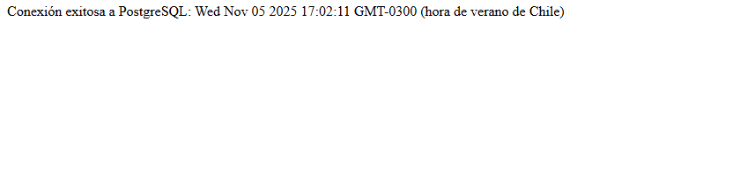 Figura 33: Conexión exitosa con la Base de Datos

Teniendo el mensaje de que efectivamente se estableció la conexión con la base de datos puede mirar la data, tal como se muestra en la siguiente figura:
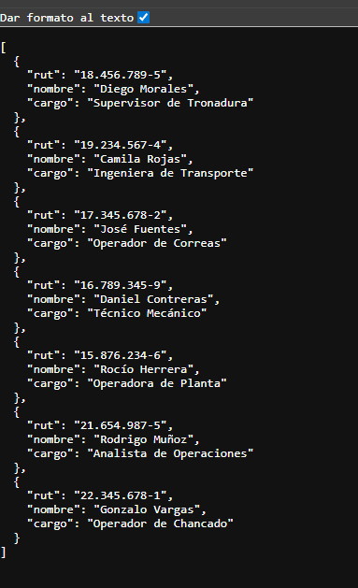
Figura 34: Data de la Base de Datos en HTTP
Con esto se tiene una aplicación la cual permite visualizar los datos de la Base de Datos, permitiendo una visibilidad mucho mejor y una visión más amplia.

  - Conclusión
En este informe se pudo realizar desde cero la construcción de la Base de Datos la cual se tenía de forma teórica a algo practico en PostgreSQL, además de eso se realizó y se aprendió acerca de la utilidad de las formas normales en las Bases de Datos, y el trabajo de estas a través de SP y Triggers los cuales ayudan a hacer una Base de Datos más sostenible y funcional con el tiempo, a través de una lógica de negocios la cual se acerca mucho a lo que sería una Base de Datos en la realidad chilena.

